

**Curso Superior de Desenvolvimento de Software Multiplataforma**

Eduardo Kamo Iguei, 3011392413005

Iago Yuri Rossan, 3011392413038

Lucas Vinicios Consani, 3011392413046

Matheus Nery de Camargo, 3011392413002

Nelson de Oliveira Junior, 3011392413014

**Projeto Interdisciplinar Il**

**Engenharia de Software Il**

**Desenvolvimento Web Il**

**Design Digital**

**Athena.dev**

**Orientadores:**

**Profa Cristiane Palomar Mercado**

**Profo Maria Janaína da Silva Ferreira**

**Profo Jones Artur Gonçalves**

**Votorantim**

**2024**

**Resumo**

O avanço da tecnologia no cenário atual cresce de maneira exponencial, de forma que os profissionais da área aumentam constantemente e assim suas capacidades técnicas são cada vez mais exigidas, falando sobre programação front-end, saber construir um as estruturas das páginas já seria uma habilidade básica que um profissional deveria ter, porém, quando se está aprendendo programação, como treinar?

Este é o propósito do nosso site, Athena.dev, onde proporcionamos de maneira divertida e descontraída a aprendizagem de programação, para que iniciantes, intermédios ou até mesmo profissionais avançados consigam treinar suas habilidades de programação em front-end para a criação de layouts populares de páginas.

**SUMÁRIO**

1. DESCRIÇÃO DO PROJETO 1

1.1. Proposta do Software 1

1.2. Justificativa 1

1.3. Mapa do Site 1

1.4. Logomarca 1

2. REQUISITOS DO PROJETO 1

2.1. Levantamento de Requisitos 1

2.2. Requisitos Funcionais 2

2.3. Diagrama de Caso de Uso 2

2.4. Descrição do Caso de Uso 3

2.5. Requisitos Não Funcionais 3

3. PROJETO DO SOFTWARE 4

3.1. Tecnologias Utilizadas 4

3.2. Modelo de dados 4

3.2.1 Modelo Conceitual 4

3.2.2 Modelo Lógico 4

3.3. Diagrama de Classe 5

3.4. Diagrama de Atividades 5

3.5. Diagrama de Sequência 5

3.6. Interfaces com o usuário 5

4. ESTRATÉGIA DE TESTES 5

5. IMPLANTAÇÃO 5

6. REFERÊNCIAS 6

**LISTA DE FIGURAS**

Figura 1 5

Figura 2 6

Figura 3 7

Figura 4 7

Figura 5 8

Figura 6 1

Figura 7 2

Figura 8 2

Figura 9 3

Figura 10 3

Figura 11 4

Figura 12 4

Figura 13 6

Figura 14 13

Figura 15 14

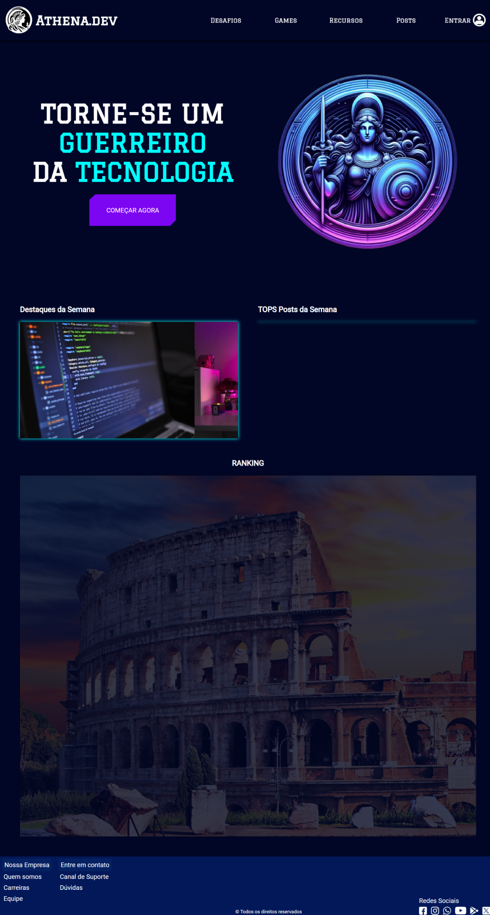

Figura 1

**2.1-pagina de cadastro**

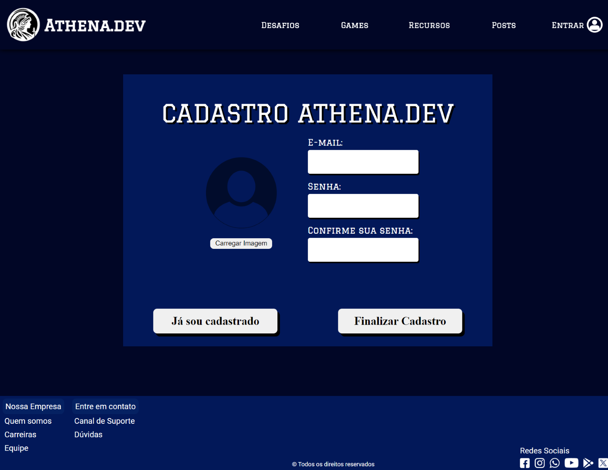

Figura 2

**3.1 – Página de recursos**

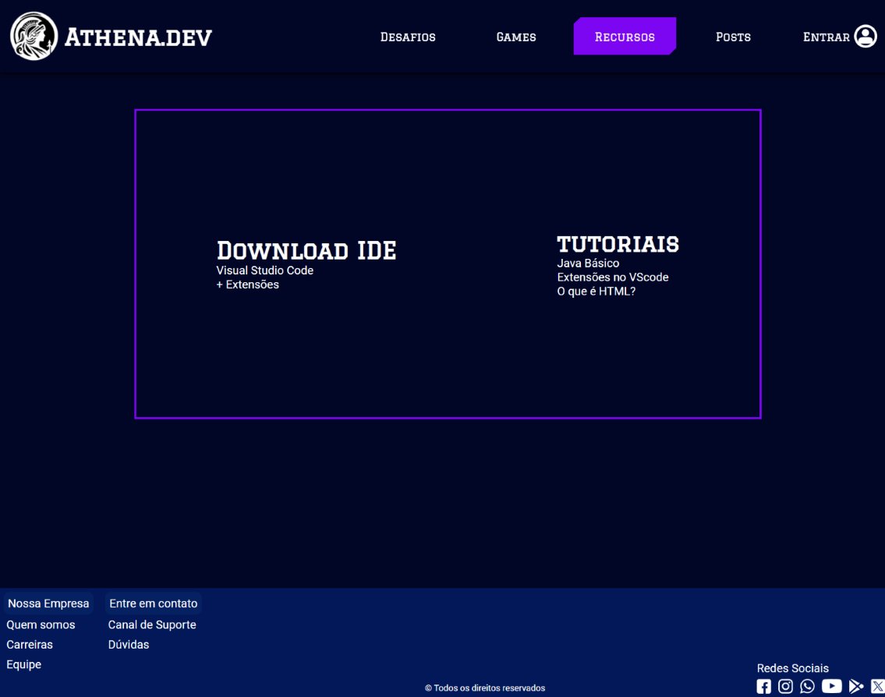

Figura 3

**4.1- Página de games**

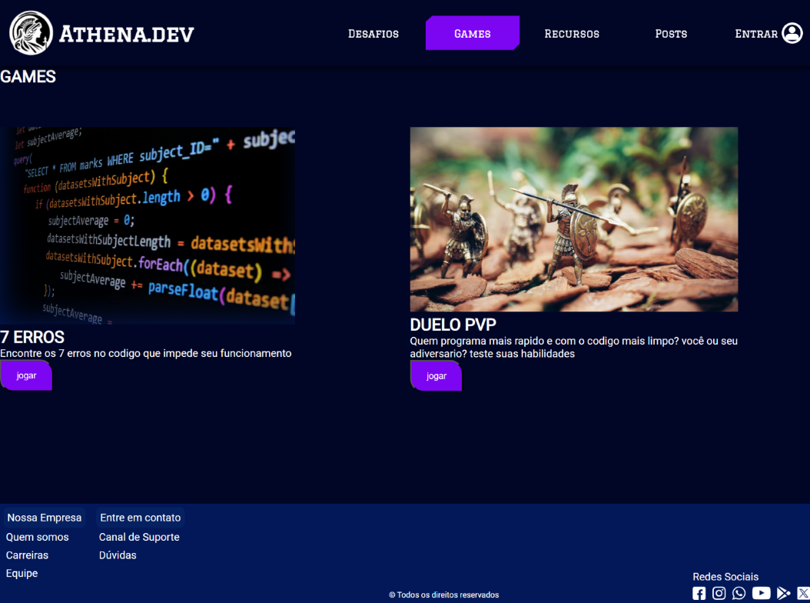

Figura 4

**5.1- Página de Desafios**

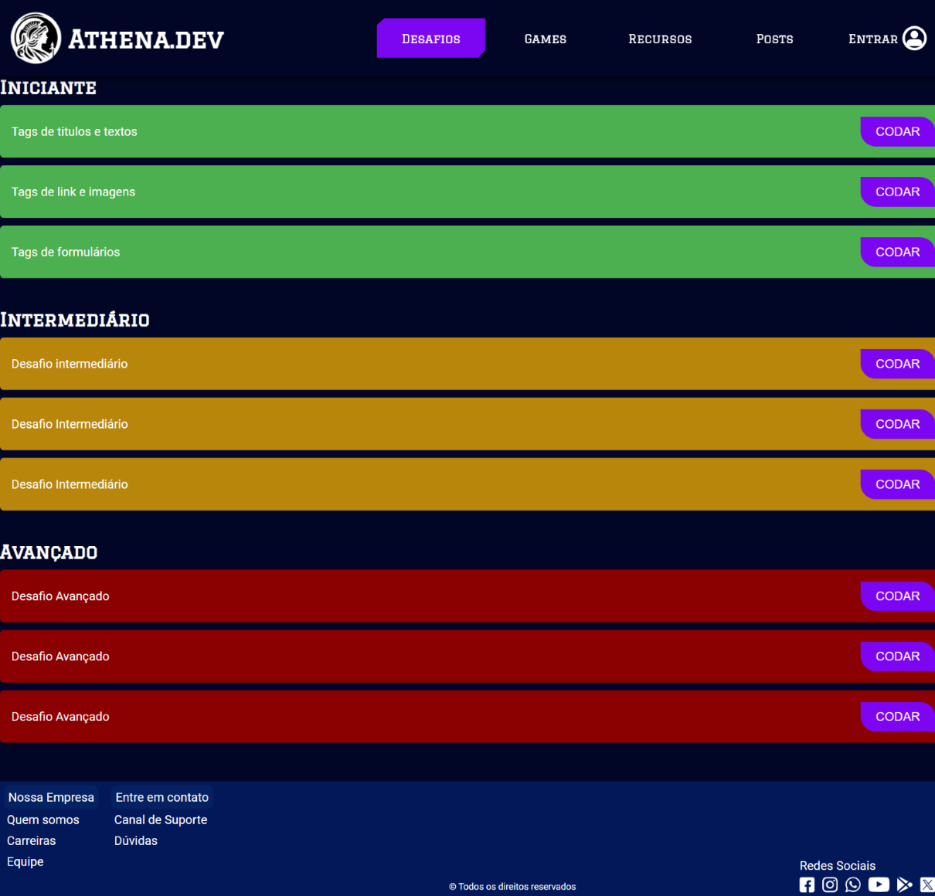

Figura 5

# DESCRIÇÃO DO PROJETO

## Proposta do Software

## O software visa proporcionar jogos e desafios onde o programador tentará replicar um layout de uma página ou componentes dela para ganhar pontos, dessa forma ele irá acumular e subir sua posição em um ranking que pode, posteriormente, proporcionar alguma recompensa.

## O objetivo do projeto pretende treinar os interessados em melhorar suas habilidades de programação.

## O problema a ser enfrentado é a falta de profissionais capacitados, pois com o avançar da tecnologia, das IA’s, mais especificamente, a necessidade de conhecimento “base” aumentou de maneira que saber o básico não é suficiente. Portanto, serão aplicados desafios do básico até o avançado.

## O público-alvo que o site visa são aqueles que desejam ingressar no mercado de trabalho ou até mesmo quem deseja se divertir programando, pessoas que estão no nível mais básico, quem não sabe absolutamente nada e quem já vive de programação.

## Neste projeto serão abrangidas as seguintes ODS:

Figura 1 – ODS 4

## 

Figura 6

## 4. Educação de qualidade: Serão proporcionados recursos (documentações e posteriormente aulas e videoaulas) que serão guias para estudos.~~Pois proporcionaremos recursos (documentações e posteriormente aulas e videoaulas) que serão guias para estudos.~~

## 

Figura 7

## 8. Trabalho decente e crescimento econômico: Ao proporcionar uma melhor educação e o acesso a ela, o projeto visa promover as condições sociais econômicas dos usuários.

Figura 8

## 9. Indústria, inovação e infraestrutura: O site também busca agregar no conhecimento, criatividade e inovação, através de interações entre usuários e atualizações do mundo da tecnologia.

## RESTRIÇÕES.: Muitos dos recursos serão desenvolvidos no decorrer do curso, portanto a maioria do que propusemos não estará disponível de primeira instância.

## Justificativa

Foi analisado o ambiente de estudos na faculdade de tecnologia de Votorantim (FATEC), e identificou-se um problema para estudos de conteúdo das matérias propostas durante o percurso da graduação, destarte surgiu a ideia de criar este projeto para guiar e ensinar de maneira objetiva os que necessitam de tal recurso.

## Mapa do Site

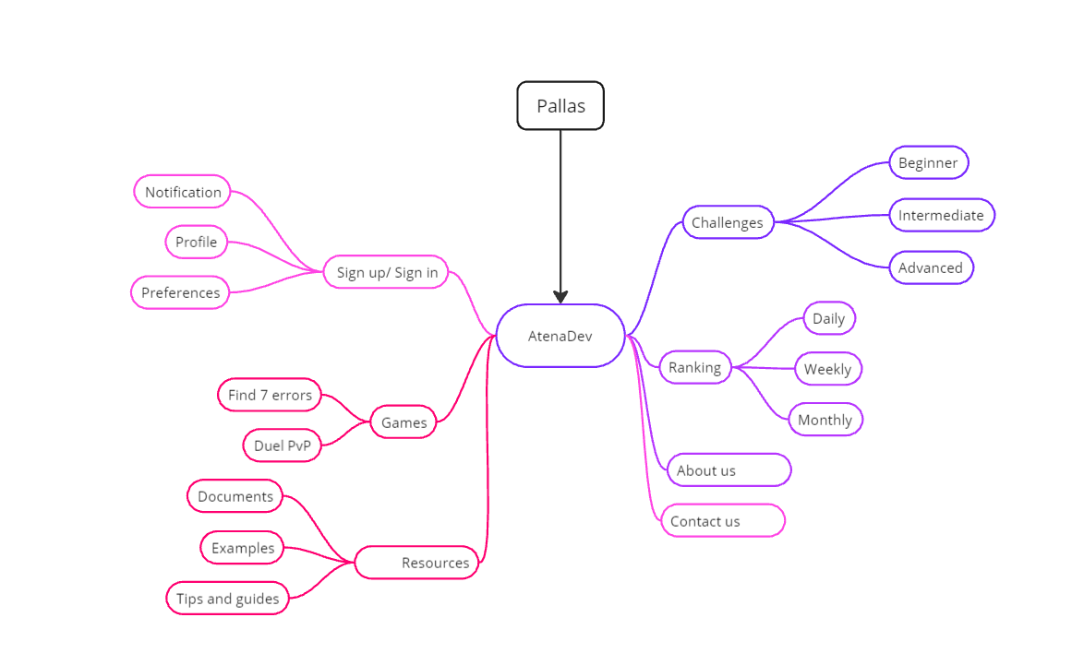

Figura 9

## Logomarca

 **Preto e branco**

Figura 10

 **Normal**

Figura 11

# REQUISITOS DO PROJETO

## Levantamento de Requisitos

Fizemos uma análise de mercado pesquisando outros sites que propõem o mesmo objetivo, e foram encontrados alguns exemplos como:

[**GetFrontEnd**](https://www.greatfrontend.com/)

Figura 12

.

## Requisitos Funcionais

|  |  |  |
| --- | --- | --- |
| **Nº Requisito** | **Nome** | **Descrição** |
| RF001 | Login | Fazer login no site com usuário e senha |
| RF002 | Sistema de Cadastro | Cadastro pessoal no site para utilização das funcionalidades |
| RF003 | Notificações | Notificações ao usuário sobre suas atividades e postagens |
| RF004 | Fórum | Plataforma para postagem de dúvidas e dicas |
| RF005 | Ranking | Placar de liderança entre usuários que participam ativamente dos desafios |
| RF006 | Desafios | Atividades criadas para a prática de programação dos usuários |
| RF007 | Gerenciamento de Perfil | Controle do usuário sobre seu perfil, postagens e foto |
| RF008 | Gerenciamento de pop-ups | Habilidade de fechar e interagir com pop-ups no site |
| RF009 | Acesso a jogos | Acesso do usuário aos jogos disponibilizados no site |
| RF010 | Acesso a informações sobre a equipe | Acesso a informações sobre a equipe por trás do site |
| RF011 | Downloads | Área de download de softwares para programação |
| RF012 | Acesso a Recursos | Área para que os usuários tenham acesso a recursos de programação |

## Diagrama de Caso de Uso

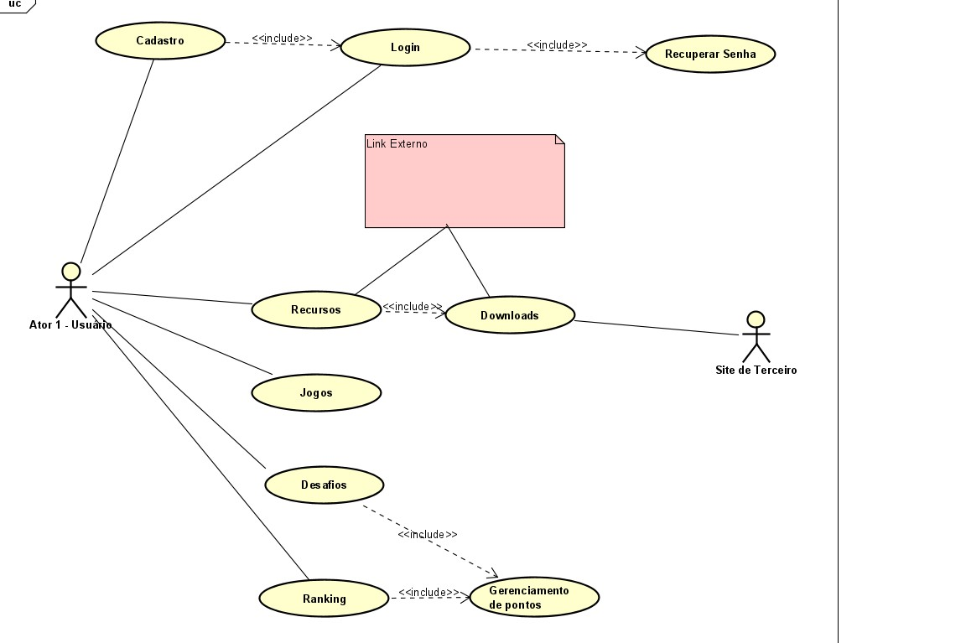

Figura 13

## Descrição do Caso de Uso

|  |  |
| --- | --- |
| **Casos de Uso** | RF001 - Login |
| **Ator Principal** | Usuário |
| **Ator Secundário** | Sistema |
| **Pré-Condição** | Possuir conta cadastrada no banco de dados |
| **Pós-Condição** |  |
| **Ações do Ator** | **Ações do Sistema** |
| 1 - Fornecer usuário e senha |  |
|  | 2 - Consultar banco de dados |
|  | 3 - Verificar os dados fornecidos pelo usuário |
| 4 - Entrou no perfil |  |
| **Restrições/Validações** | 1. Usuário e e-mail cadastrado no banco de dados |
| **Fluxo de Exceção - Usuário/senha errado** | |
| **Ações do Ator** | **Ações do Sistema** |
|  | 1 - Comunicar que o usuário e/ou senha estão incorretos |
|  | 2 - Não logar |

|  |  |  |
| --- | --- | --- |
| **Casos de Uso** | RF002 - Sistema de Cadastro | |
| **Ator Principal** | Usuário | |
| **Ator Secundário** | Sistema | |
| **Pré-Condição** |  | |
| **Pós-Condição** |  | |
| **Ações do Ator** | | **Ações do Sistema** |
| 1 - Fornecer os dados necessários | |  |
|  | | 2 - Verificar a veracidade do e-mail e validar senha e usuário |
| 3 - Receber a mensagem que foi cadastrado com sucesso | |  |
|  | | 4 - Fornecer os recursos de um perfil logado |
| **Restrições/Validações** | | 1. Senha cumprindo os critérios |
| 2. E-mail válido |
| **Fluxo de Exceção - Senha não cumpre os critérios/ E-mail inválido** | | |
| **Ações do Ator** | | **Ações do Sistema** |
|  | | 1 - Comunicar que a invalidez em questão |
|  | | 2 - Não cadastrar |

|  |  |
| --- | --- |
| **Casos de Uso** | RF003 - Notificações |
| **Ator Principal** | Usuário |
| **Ator Secundário** | Sistema |
| **Pré-Condição** | Estar logado no site |
| **Pós-Condição** |  |
| **Ações do Ator** | **Ações do Sistema** |
| 1 - Clicar no ícone de notificação |  |
|  | 2 - Apresentar em formato de lista as "atualizações" que a conta recebeu |
| 3 - Clicar na notificação |  |
|  | 4 - Redirecionar usuário para a página ou interface que descreva a "atualização" por completo e que ele consiga visualizar |

|  |  |
| --- | --- |
| **Casos de Uso** | RF004 - Fórum |
| **Ator Principal** | Usuário |
| **Ator Secundário** | Sistema |
| **Pré-Condição** |  |
| **Pós-Condição** |  |
| **Ações do Ator** | **Ações do Sistema** |
| 1 - Acessar a página de Posts |  |
|  | 2 - Redirecionar o usuário para a página dinâmica que mostra os posts em tendências |

|  |  |
| --- | --- |
| **Casos de uso** | RF005 - Ranking |
| **Ator Principal** | Classificação dos usuários |
| **Ator Secundário** |  |
| **Pré-Condição** | Usuário vai interagir com jogos e atividades dos sites |
| **Pós-Condição** | Após interação os pontos ganham iriam à classificação que seria atualizada |
| **Ações do Ator** | **Ações do Sistema** |
|  | 1 - O sistema faz a avalição de pontos através da tarefa feita |
|  | 2 - O sistema atualiza o ranking |

|  |  |
| --- | --- |
| **Casos de uso** | RF006 - Desafio |
| **Ator Principal** | desafiar os usuários com códigos de básico a avançados |
| **Ator Secundário** | medir o conhecimento do usuário |
| **Pré-Condição** | usuário vai interagir com desafios dos sites |
| **Pós-Condição** | ao desafio escolhido pelo usuário pontos serão distribuídos de acordo |
| **Ações do Ator** | **Ações do Sistema** |
| 1- O usuário clica nos desafios |  |
|  | 2- O sistema volta com dificuldades dos desafios |
| 3- O usuário escolhe a dificuldade |  |
|  | 4- O sistema retorna com os desafios da dificuldade escolhida |
| 5-O usuário clica no desafio |  |
| 6- O usuário faz o desafio |  |
|  | 7- Sistema analisa o desafio feito e dá a pontuação |
|  | 8- O sistema manda a pontuação para o ranking |

|  |  |
| --- | --- |
| **Casos de uso** | RF007 - Gerenciamento de perfil |
| **Ator Principal** | Controle do usuário sobre seu perfil, postagens e foto |
| **Ator Secundário** |  |
| **Pré-Condição** | usuário vai ir em gerenciamento |
| **Pós-Condição** | após receber a informação que o usuário quer postar ou mudar o sistema retorna |
| **Ações do Ator** | **Ações do Sistema** |
| 1- O usuário vai clicar em gerenciamento |  |
|  | 2-- o sistema volta com o perfil do usuário |
| 3-1- O usuário muda a foto de perfil |  |
|  | 3-2- o sistema atualiza a foto que o usuário colocou |
| 4-1-O usuário clica em pôster |  |
|  | 4-2-o sistema volta pra ele escrever |
| 5-1- O usuário escreve e clicar em postar |  |
|  | 5-2- o sistema responde e posta na aba de pôster |
| 6-1- O usuário muda o nome do perfil |  |
|  | 6-2 o sistema reponde atualizando o nome |

|  |  |
| --- | --- |
| **Casos de uso** | RF008 - Gerenciamento de pop-ups |
| **Ator Principal** | Habilidade de fechar e interagir com pop-ups no site |
| **Ator Secundário** |  |
| **Pré-Condição** | usuário vai interagir com o site em algo ex jogos |
| **Pós-Condição** | o sistema manda o pop-ups mandando sobre o assunto |
| **Ações do Ator** | **Ações do Sistema** |
| 1 - O usuário faz a interação no site |  |
|  | 2 - O sistema volta como uma notificação |
|  | 3 - O pop-ups notifica o usuário |
|  | 4 - Notificando se ele terminou um jogo ou desafio |
|  | 5 - Notificando quando ele edita o perfil |

|  |  |
| --- | --- |
| **Casos de uso** | RF009 - Acesso aos jogos |
| **Ator Principal** | Usuário |
| **Ator Secundário** | Sistema |
| **Pré-Condição** | O usuário deve estar cadastrado no sistema |
| **Pós-Condição** | Usuário acessa o jogo desejado |
| **Ações do Ator** | **Ações do Sistema** |
| 1 - Login na plataforma |  |
|  | 2 - Sistema verifica cadastro do usuário |
| 2 - Navegar até pagina de jogos |  |
| 3 - Selecionar jogo escolhido |  |
|  | 4 - Consulta banco de dados |
|  | 5 - Permite acesso e inicia o jogo |

|  |  |
| --- | --- |
| **Casos de uso** | RF010 - Acesso a informações sobre equipe |
| **Ator Principal** | Usuário |
| **Ator Secundário** | Sistema |
| **Pré-Condição** | O usuário deve estar cadastrado no sistema |
| **Pós-Condição** | Usuário acessa página das informações |
| **Ações do Ator** | **Ações do Sistema** |
| 1- Navega até área das informações |  |
|  | 2 - Mostra as informações desejadas |

|  |  |
| --- | --- |
| **Casos de uso** | RF011 - Download de Arquivo |
| **Ator Principal** | Usuário |
| **Ator Secundário** | Sistema de Download |
| **Pré-Condição** | O usuário deve estar cadastrado e o arquivo estar disponível |
| **Pós-Condição** | O arquivo é baixado e salvo no sistema do usuário |
| **Ações do Ator** | **Ações do Sistema** |
| 1 - Navegar até página de downloads |  |
| 2- Usuário clica no botão de download |  |
|  | 3 - Sistema verifica disponibilidade do arquivo |
|  | 4- Sistema prepara arquivo pra download |
| 5- Escolhe local pra salvar arquivo |  |
|  | 6 - Sistema envia arquivo pra dispositivo do usuário |

|  |  |
| --- | --- |
| **Casos de uso** | RF012 - Acesso a recursos |
| **Ator Principal** | Usuário |
| **Ator Secundário** | Sistema |
| **Pré-Condição** | O usuário deve estar autenticado e o recurso desejado disponível |
| **Pós-Condição** | Usuário acessa recurso solicitado |
| **Ações do Ator** | **Ações do Sistema** |
| 1 -Login no sistema |  |
|  | 2 - Verifica autenticação do usuário |
| 3- Solicita acesso ao recurso |  |
|  | 4 - Permite o acesso do usuário ao recurso |
|  | 5 - Registra o acesso do usuário ao recurso |

## Requisitos Não Funcionais

|  |  |  |
| --- | --- | --- |
| **Nº Requisito** | **Nome** | **Descrição** |
| RNF001 | Acessibilidade | Acessibilidade para pessoas com dificuldade e/ou deficiência de visualização |
| RNF002 | Portabilidade | Capacidade do site de ser visto de forma diferente dependendo no dispositivo que é acessado |
| RNF003 | Tempo de resposta/vel. De execução | Velocidade em que o site responde a comandos do usuário |
| RNF004 | Segurança | Criptografia de senhas e usuários/Autenticação |
| RNF005 | Desempenho | Exigências para execução |

# PROJETO DO SOFTWARE

## Tecnologias Utilizadas

Até o momento (18/08/2024) foi utilizado apenas linguagens de marcação, de estilização e de programação (HTML, CSS e Javascript).

## Modelo de dados

## 3.2.1 Modelo Conceitual

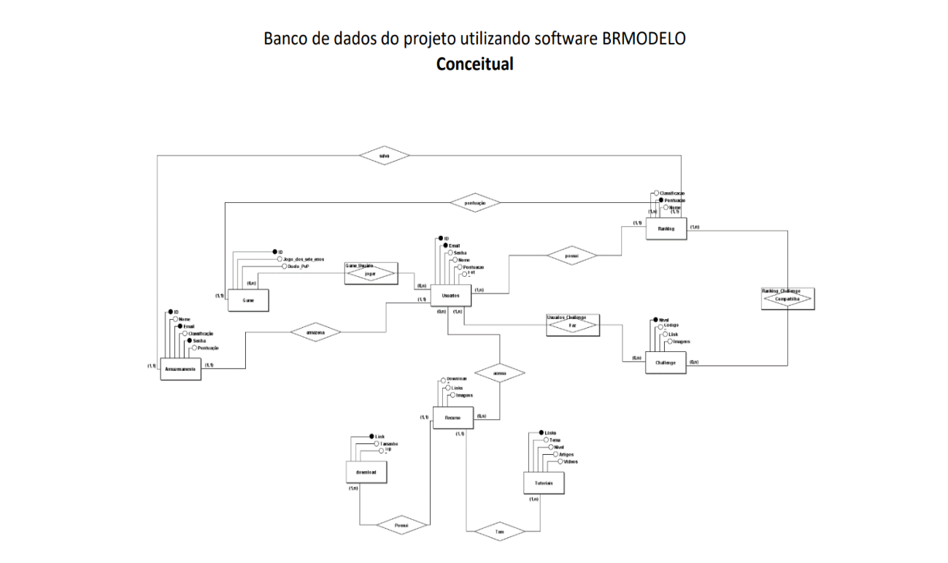

Figura 14

## 3.2.2 Modelo Lógico

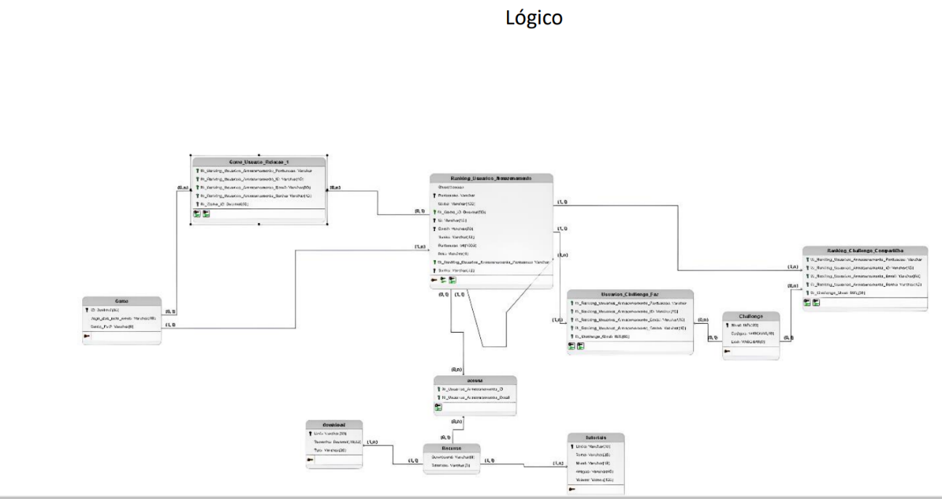

Figura 15

## Diagrama de Classe

Inserir aqui o diagrama de classes conceitual do sistema

## Diagrama de Atividades

As atividades foram distribuídas em formas de páginas para cada um dos membros do projeto teria como responsável por programar e testar suas funcionalidades.

## Diagrama de Sequência

Inserir aqui o diagrama de sequência (a quantidade de diagramas será definida pelo professor).

## Interfaces com o usuário

Nesta página inicial do site foi-se pensado em deixar os conteúdos destaques a mostra para chamar a atenção, caso a pessoa tenha interesse ela pode navegar clicando nos conteúdos e ser direcionada para as páginas descrevendo o conteúdo proposto e apresentando as interações possíveis para o usuário desfrutar.

# ESTRATÉGIA DE TESTES

Explicar o plano e se foi utilizada alguma ferramenta de testes.

# IMPLANTAÇÃO

[**GITHUB**](https://github.com/edukamoz/Pallas)

# REFERÊNCIAS

BRASIL. **Brasil terá déficit de 530 mil profissionais de tecnologia até 2025, mostra estudo do Google**. Disponível em: <https://g1.globo.com/trabalho-e-carreira/noticia/2023/05/31/brasil-tera-deficit-de-530-mil-profissionais-de-tecnologia-ate-2025-mostra-estudo-do-google.ghtml>. Acesso em: 18 jun. 2024.

‌ CAUTI, C. **5 razões porque faltam desenvolvedores de softwares no Brasil**. Disponível em: <https://exame.com/carreira/razoes-faltam-desenvolvedores-softwares-brasil/>. Acesso em: 18 jun. 2024.